测量范围为0～100%LEL的点型可燃气体探测器

DN-T3000A型
使 用 说 明 书

济南鼎诺科技有限公司

编制日期：2016年11月

安全事项

设备安装、操作和维护之前务必仔细阅读技术手册。
安全过程及操作必须严格遵守国家相关公认标准要求。
探测器内部的任何操作都必须由专业人员执行。
打开探测器机壳之前，为减少危险气体点燃的风险，必须断开电源。
切勿在危险气体可能存在的情况下打开接线盒/机壳或更换传感器。
探测器必须安全接地，以防受到射频干扰的影响。
传感器内部可能含有腐蚀性溶液，故处理时应特别小心。
切勿擅自或任意拆卸传感器。
不得将传感器置于超建议范围的温度下。
不得将传感器置于有机溶剂或可燃性液体中。
传感器使用期限达到时，应从环保角度，依照地方废物管理以及环境法规的要求进行安全处理。

目 录
1. 概 述： 3
2. 主要技术参数： 4
3. 结构特征与安装： 5
3-1 产品结构 5
3-2产品外形尺寸示意图： 6
3-3 安装方式： 6
3-4 安装原则： 7
3-5 接线 7
4. 产品维护及注意事项 8
5. 故障排除 8
6. 可更换元件一览表 9
7. 售后 9

概 述：
DN-T3OOOA型测量范围为0～100%LEL的点型可燃气体探测器，以下简称为探测器。
该探测器能够对工业环境下爆炸下限范围内的可燃气体进行连续监测，并将气体浓度及系统信息转变为数字信号，然后传输给气体报警控制器系统，进行识别、显示及处理。
探测器采用先进的传感器，性能稳定，灵敏度高；
抗中毒性好，抗干扰能力强；
体积小、功耗小、节能；
三线信号传输，安装简便快捷；
本产品设计、制造、检定遵守以下国家标准、检定规程：
GB15322.1-2003 《可燃气体探测器 测量范围为0～100%LEL的点型可燃气体探测器》
JJG693-2011 《可燃气体检测报警器 计量检定规程》

主要技术参数：
工作电压 | DC18-36V | 通讯方式 | 三线制 P+/P-/sin
检测气体 | 甲烷 | 检测原理 | 催化燃烧式
采样方式 | 自由扩散式 | 显示方式 | 无
误 差 | ±3%LEL | 精 度 | 1%LEL
测量范围 | （0～100）%LEL
报 警 点 | 25%LEL
报警方式 | 光报警
相应时间 | ≤30s
防爆等级 | EXdIICT6
工作环境 | 温度： -40℃～70℃；湿度：≤93%RH无结霜
安装方式 | 固定支架、管装、贴壁
安装螺纹 | G3/4"
可配套的控制器 | DN-K3000

3.结构特征与安装：

3-1 产品结构
图 示 | 标示 | 描述
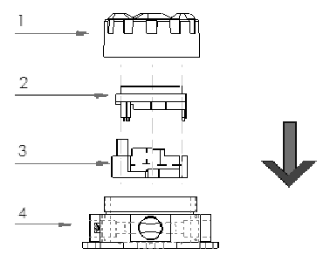 | 1 | 上 壳
 | 2 | 显示模块
 | 3 | 主板模块
 | 4 | 底 壳
指示模块说明：
图 示 | 标示 | 描述
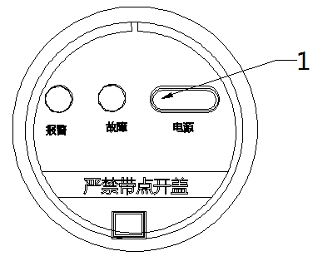 | 1 | 状态指示窗口
主板模块说明：
图示 | 标示 | 描述
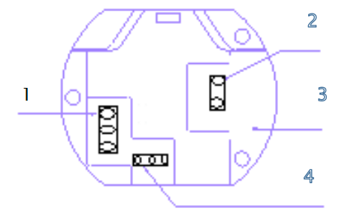 | 1 | 接线端子P+ /P-/S
 | 2 | 输出
 | 3 | 显示接口
 | 4 | 传感器接口

3-2产品外形尺寸示意图：
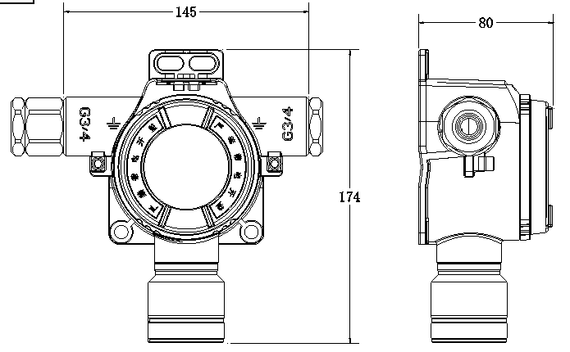

3-3 安装方式：
- 探测器安装方式可采用抱管装、支架安装或贴壁安装，应确保安装牢固可靠。
- 安装固定孔直径为：Φ8mm
- 安装固定孔间距见上图（安装定位孔尺寸）
- 探测器安装时应使传感器朝下固定
- 正确连线后，应完全盖好探测器外盖，以达到防爆要求

3-4 安装原则：
- 可燃气体探测器的有效覆盖水平半径，室内宜为7.5m；室外宜为15米。在有效覆盖面积内可设置一台探测器。
- 有毒气体探测器与释放源的距离，室外不易大于2米，室内不易大于1米。
- 探测器选点应选择阀门、管道接口、出气口或易泄漏附近方圆1米的范围内，尽可能靠近，但不影响其他设备操作。
- 探测器应安装在气体容易泄漏、易流经的场所，及容易滞留的场所，安装位置应根据被测气体的密度、安装现场气流方向、温度等各种条件来确定。
- 检测甲烷、氢气等比空气轻的可燃和/或有毒气体时，其安装高度宜高出释放源0.5~2m，且释放源的水平距离宜小于5m。
- 检测比空气重的可燃气体和／或有毒气体时，推荐探测器安装高度应高出地坪(或楼板面)0.3～0.6m，且与释放源的水平距离宜小于5m。安装过低易造成探测器进水；过高则超出了气体易于积聚的高度。
- 检测与空气分子量接近且极易与空气混合的有毒气体(如一氧化碳)时，探测器应安装于距释放源上下1m的高度范围内；有毒气体比空气稍轻时，探测器安装于释放源上方，有毒气体比空气稍重时，探测器安装于释放源下方；探测器距释放源的水平距离不超过1m为宜。

3-5 接线
气体报警控制器 |  | 气体探测器 | 备注
P+ | ———— | P+ | 连接线缆采用RVV3×1.5mm²
P- | ———— | P-
SIN | ———— | SIN

产品维护及注意事项
- 探测器安装调试完毕后，请勿随意挪动位置；
- 探测器出厂前经过了严格的标定，请不要随意更换元器件，如需更换，请联系厂家；
- 探测器的传感器使用寿命正常情况下为两年，存储寿命3年；因使用环境的不同，其使用寿命有可能下降，应每年定期进行检测维护；
- 传感器禁止高浓度气体的冲击，这样可能损坏传感器；
- 避免探测器经常断电，经常性的断电会导致检测元件工作的不稳定；
- 定期检查探测器的性能及状态，查周期至少每三个月一次。安装现场环境恶劣的，检测时应重点检查探测器的外盒与通讯线缆是否被腐蚀，安装固定是否依然牢固。传感器金属进气片是否被堵塞，应及时清理以免影响气体的扩散。

故障排除
打开探测器上盖后首先确认供电电压是否正常，然后参考下列现象相应处理：
故障现象 | 原因分析 | 排除方法 | 备注
显示“E1” | 传感器故障 | 1、传感器接插件重新连接  2、更换传感器
显示“E2” | 探测器与控制器之间不通讯 | 1.检查接线是否正确  2.探测器实际的连接路数与设定的路数是否一致(总线制)  3.探测器电压是否正常  4.时间久之后连接线是否被腐蚀、接线端子处是否连接良好
显示“E3” | 存储芯片故障 | 探测器存储芯片故障，返厂维修

5. 售后
本产品自出厂之日起保修期壹年（自然灾害和人为因素除外）。请勿私自拆解本产品，一经打开，保修服务自动终止。

济南鼎诺科技有限公司
地 址：济南市历城区华阳路65号留学人员创业园C区
电 话：0531-82373337 传真：0531-82373337
邮 编：250100

